**Дата: 14.02.2025р. Урок: Музичне мистецтво Клас: 1-Б**

**Тема.** **Веселий мандрівник на оперній сцені.**

**Мета:** познайомити учнів з особливостями оперного мистецтва; навчити характеризувати особливості вираження життєвого змісту музично-сценічними жанрами; познайомити учнів із оперою-казкою «Плескачик»; удосконалювання вміння учнів слухати музику, уміння аналізувати твори музичного мистецтва; формувати уявлення про вплив музики на людину; розвивати вокально-хорові навички, вміння аналізувати, інтерпретувати музичні твори; виховувати в учнів повагу до національного музичного мистецтва, інтерес до театральних видів мистецтва.

**Хід уроку**

**Перегляд відеоуроку за посиланням <https://youtu.be/cXTztjF1N9s>.**

**І. Організаційний момент. Музичне вітання <https://youtu.be/CBTv8NrTeZ0> .**

**ІІ. Актуалізація опорних знань.**

-Що таке балет? (Вистава зміст якої розкривається за допомогою танцювальних рухів під музику)

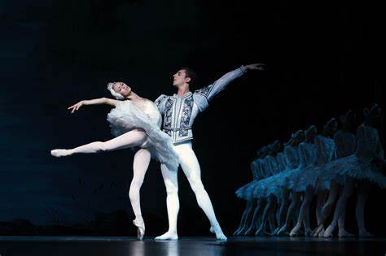

-Що таке оркестр? (Це великий колектив музикантів, керує оркестром диригент).

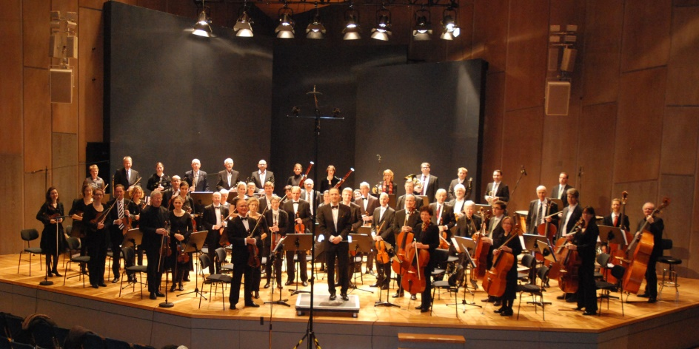

-Яка роль оркестру в театрі ? (Музика у виконанні оркестру, додає чарівності персонажам,ширше розкриває образи).

**ІІІ. Мотивація навчальної діяльності.**

Чи любите ви мандрувати? – Я дуже. І сьогодні нас в подорож запрошує? Ні, спробуйте самі здогадатись, хто? За допомогою загадки.

*На сметані замісили,*

*На вікні охолодили,*

*Круглий бік, скок – скок –*

*Покотився …*

Так, звичайно це КОЛОБОК.



Тема сьогоднішнього уроку звучить так: «Веселий мандрівник на оперній сцені».

**ІV. Вивчення нового матеріалу.**

І саме він запрошує нас помандрувати до театру. Але не до звичайного, а до музичного. Такий театр називається **оперним.**

В оперному театрі показують опери. Це такі музичні спектаклі, у яких всі діючі особи співають, а їхні пісні називаються **аріями.**

**Арія**- це не лише пісня, це музичний портрет героя. Їх можуть виконувати різні співацькі голоси: чоловічі, жіночі і навіть дитячі голоси. Літературна казка «Колобок» стала основою багатьох музичних казок.

**Пропоную послухати арію Колобка із опери-казки «Плесканчик».** **<https://youtu.be/BVb7hrY3UZw> .**

І ще одна опера була створена за сюжетом казки «Колобок». Композиторка Наталія Барабаш назвала її «Колобкові мандри».

**Послухаймо арію Тіста із опери**  **<https://youtu.be/1wLUVpYYekQ> .**

**ВОКАЛЬНО-ХОРОВА РОБОТА**

**Розспівка. <https://www.youtube.com/watch?v=68FmvhpGRuA> .**

**Розучування арії Тіста з опери-казки «Колобкові мандри» <https://youtu.be/1wLUVpYYekQ> .**

Пропоную розучити арію Тіста і виконати її мамі, бабусі коли вони будуть на кухні пекти щось смачненьке.

**АРІЯ ТІСТА З ОПЕРИ-КАЗКИ «КОЛОБКОВІ МАНДРИ»**

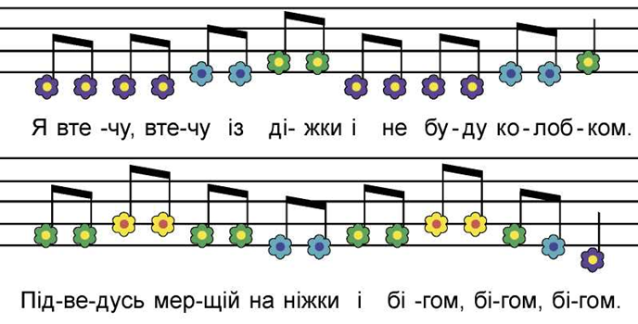

Голосочки розігріли, пісню гарно розучили, а тепер наш колобок вас запрошує в танок.

**Весела руханка «Колобок»** **<https://youtu.be/MCyurKp6hGU> .**

**V. Закріплення вивченого матеріалу.**

Нумо першокласники пограймо у гру «Так чи ні!». Я буду запитувати, а відповідайте «так» або «ні».

**ГРА «Так чи ні!»**

**Оперна вистава супроводжується грою на барабанах? (Ні).**

**Пісня героя опери, його музичний портрет називається арією? (Так).**

**Дитячі голоси не можуть виконувати арії? (Ні).**

**Плесканчик – це колобок? (Так).**

**Підсумок уроку.**

Гарно ми сьогодні помандрували разом з колобком. Але це не остання подорож із цим персонажем. Наступного уроку ми знову з ним зустрінемось.

**До зустрічі!**

**Музичне прощання.**